

Kleider aus Kuhmilch

Autor: Ines Bellinger
Bilder: Fabian Bimmer/Reuters

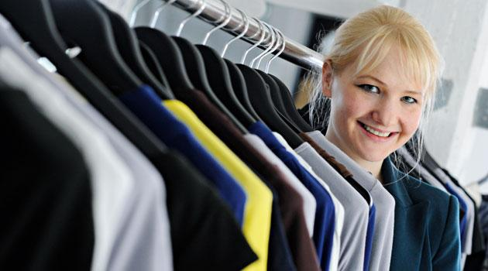

Kleopatra badete in Eselsmilch. Das war gestern. Anke Domaske schläft in Kuhmilch. Das ist die Zukunft. Jeden Abend, wenn die Gründerin des Start-up-Unternehmens Qmilk in ihr dunkelblaues Nachthemd mit dem weißen Wasserfallkragen und den kurzen Ärmeln schlüpft, ist sie in ihrem Element. Ihr Schlafgewand besteht zu 100 Prozent aus Fasern, die die 30 Jahre alte Diplom-Biologin und Designerin selber entwickelt hat – aus saurer Milch, ganz ohne Chemie.

Die Naturfasern sind weich wie Seide, temperaturregulierend, antibakteriell, antiallergisch, kompostierbar, hitzebeständig und vor allem nachhaltig produziert. Um ein Kilo Fasern zu gewinnen, benötigt Domaske nur zwei Liter Wasser. Zum Vergleich: Bei der Herstellung von einem Kilo Baumwolle werden 12.000 Liter Wasser verbraucht. Den Rohstoff für ihr Produkt holt sie sich von der Müllhalde der Wohlstandsgesellschaft: Zwei Millionen Tonnen Milch werden jährlich allein in Deutschland weggekippt. Domaskes Vision: Irgendwann will sie all diese Milch „einsammeln“, um daraus Qmilk-Fasern zu gewinnen.

Und das geht so: Wenn Rohmilch sauer wird, setzt sich Molke ab, auf der sich weiße Flocken bilden. Das ist das Milchprotein Kasein, das abgeschöpft, getrocknet und zu Pulver verarbeitet wird. Eine Art Nudelmaschine knetet dieses Protein- mehl mit Wasser und anderen natürlichen Zutaten zu einem Teig, der schließlich durch eine Lochplatte gepresst wird. «Unten kommen hauchdünne Fasern raus, die auf Spulen gewickelt und dann versponnen werden. Oder ein dicker Strang, aus dem wir Granulat für die Kunststoffindustrie herstellen», erklärt Domaske. «Wir produzieren bei nur 80 Grad und ganz ohne Abfälle.» Zu dieser Erfindung angeregt wurde sie durch ihren Stiefvater, der vor drei Jahren an Leukämie erkrankte und allergisch auf Textilien reagierte. Sie setzte sich in den Kopf, für ihn Kleider aus unbehandelten Naturstoffen zu machen, aus Fasern, die man essen kann – was sie auch gern demonstriert: Sie steckt sich ein weißes Büschel in den Mund und zerkaut es. «Schmeckt nach nichts», sagt sie.

«Wir hatten ja kein Labor, also kauften wir eine Kochplatte, einen Mixer und ein riesiges Einkochthermometer.»
Auf die Kaseinfaser war Domaske nach längerem Suchen und Forschen gestoßen. Man hatte sie auch schon vor dem Zweiten Weltkrieg herge stellt – allerdings mit sehr viel Formaldehyd. Mit drei Mitstreiterinnen ihres Modelabels „Mademoiselle Chi Chi“, das sie bereits als 19Jährige gegründet hatte, begann sie zu experimentieren: «Wir hatten ja kein Labor, also kauften wir für 200 Euro eine Kochplatte, einen Mixer und ein riesiges Ein kochthermometer.» Die vier Frauen tüftelten ein Dreivierteljahr, dann hatten sie den Dreh raus.

Mittlerweile hat Domaske fünf Millionen Euro in ihre Firma investiert. Industriekunden aus aller Welt stehen Schlange. Sie wollen aus dem Naturprodukt nicht nur Kleidung herstellen, sondern auch Bettwäsche, Bezüge für Autositze, Wundauflagen, Kompressionsstrümpfe, Implantate, Prothesen, Tapeten, Teppiche. Momentan walkt, presst und wickelt Domaske in einer Versuchsanlage am Faserinstitut in Bremen – und schafft sechs Kilo Milchfasern pro Stunde. Im April, drei Jahre nach der Gründung ihrer Qmilk GmbH, soll die Produktion in einer 1500 Quadratmeter großen Halle in Hannover beginnen. Das Ziel sind tausend Tonnen Kuhmilchfasern im Jahr. Die Zahl ihrer Angestellten will sie auf zunächst 24 verdoppeln.

Natürlich könnte die Jungunternehmerin den Betrieb samt Patenten schon jetzt gewinnbringend verkaufen. «Aber wieso sollte ich mich irgendwo an den Strand legen und das Geld durchbringen?», fragt Domaske. «Das hier ist mein Lebenswerk.» Sie kann zwar kein Stroh zu Gold spinnen, dafür aber Milchfasern zu feinen Stoffen. Kleopatra hätte sicher auch bei ihr bestellt.

Nachhaltig modisch:

Taschen, die durchs Feuer gingen
Die Brüder Martin und Robert Klüsener aus Köln fertigen aus alten Feuerwehrschläuchen und recycelten Lastwagenplanen Taschen, Gürtel, Portemonnaies und Schlüsselanhänger – jedesTeil ein Unikat mit brandheißer Geschichte.

Die fluorfreie Outdoorjacke
Mario Stucki von der ETH Zürich entwickelte eine wasserabweisende und atmungsaktive Jacke, die im Gegensatz zu vielen anderen Outdoorkleidern frei von Fluor ist. Fluorverbindungen sind problematisch für die Umwelt, weil bei ihrer Herstellung und Verbrennung toxische Stoffe entstehen können.

Kuschelfasern von Plagegeistern
Schafe und Seidenraupen als Lieferanten für natürliche Bekleidung kennt jeder – aber Fuchskusus? In Neuseeland sind die katzengroßen Beuteltiere eine Plage und werden gejagt. Aus dem Fell entsteht eine wärmende, federleichte Faser.

Upcycling – aus Alt mach Neu
Aus abgewetzten Blaumännern schicke Sakkos schneidern, aus alten Socken neue Oberteile nähen: Das Veredeln ausgemusterter Textilien wird in der Mode zum Trend. Das Berliner Bekleidungsgeschäft The Upcycling Fashion Store hat ausschließlich solche Labels im Angebot.

(NG, Heft 1 / 2014, Seite(n) 20 bis 22)

